В оргкомитет школьного этапа
всероссийской олимпиады школьников
_________________________________
(ФИО родителя, законного представителя)

Заявление

Прошу допустить_______________________________________,
(ФИО ребенка)
обучающегося________классаМБОУ «Черноусовская СОШ №19»,
к участию в школьном этапе всероссийской олимпиады школьников в 2021/2022 учебном году по следующим предметам (с указанием класса)
____________________________________________________________________________________________________________________________________________________________________________________________________________________________________________________
с использованием технических средств (образовательной организации/собственных):

С Порядком проведения всероссийской олимпиады школьников, утвержденным приказом Министерства просвещения Российской Федерации от 27 ноября 2020 г. N 678 «Об утверждении порядка проведения всероссийской олимпиады школьников», сроками и местами проведения школьного этапа по каждому общеобразовательному предмету, требованиями к организации и проведениюшкольного этапа по каждому общеобразовательному предмету ознакомлен(а)

_______ _______________
(дата) (подпись)

В оргкомитет школьного этапа
всероссийской олимпиады школьников
_________________________________
(ФИО родителя, законного представителя)

Заявление

Прошу допустить_______________________________________,
(ФИО ребенка)
обучающегося________класса МБОУ «Черноусовская СОШ №19»,
к участию в школьном этапе всероссийской олимпиады школьников в 2021/ 2022 учебном году по следующим предметам (с указанием класса)
____________________________________________________________________________________________________________________________________________________________________________________________________________________________________________________
с использованием технических средств (образовательной организации/собственных):

С Порядком проведения всероссийской олимпиады школьников, утвержденным приказом Министерства просвещения Российской Федерации от 27 ноября 2020 г. N 678 «Об утверждении порядка проведения всероссийской олимпиады школьников», сроками и местами проведения школьного этапа по каждому общеобразовательному предмету, требованиями к организации и проведениюшкольного этапа по каждому общеобразовательному предмету ознакомлен(а)

_______ _______________
(дата) (подпись)
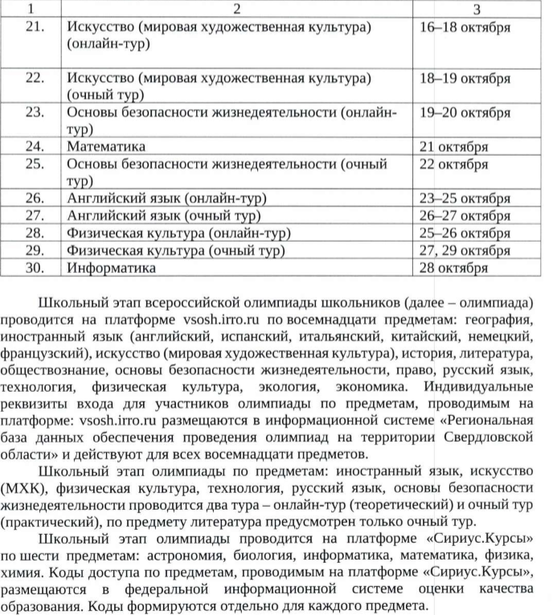

Обучающиеся 4-х классов могут выбрать два предмета: русский язык и(или)
Математику!!!

